Tydzień 2. ( 30.03 – 03.04.2020 )
Maszeruje WIOSNA
W tym tygodniu zapraszamy do realizacji zadań o tematyce wiosennej.
- Posłuchaj piosenki pt: ,,Maszeruje Wiosna” (źródło: YouTube https://www.youtube.com/watch?v=LFPthrmErcY).
Maszeruj przy piosence; spróbuj ją zaśpiewać.

- Załóż hodowlę rzeżuchy, owsa lub szczypiorku. Opiekuj się swoją roślinką. Systematycznie podlewaj i obserwuj zmiany w jej wzroście.
Możesz też obejrzeć filmik pt. „Jak hodować rzeżuchę”
https://www.youtube.com/watch?v=MfCoSQRMgfk

- Posłuchaj uważnie wierszyka.

Pani z balonikiem
Danuta Graj
Kocurek wpada do domu z krzykiem:
-Przez łąkę idzie ktoś z balonikiem!
Ten ktoś ubrany jest na zielono,
balon zaś świeci, jak gdyby płonął.
A kotka na to: - Cicho, kocurku.
To Wiosna trzyma słońce na sznurku.

Odpowiedz na pytania:
- Kto wpadł do domu z krzykiem?
- Kto szedł przez łąkę?
- Jak była ubrana Wiosna?
4) Posłuchaj wierszyka jeszcze raz i postaraj się namalować do niego ilustrację. Możesz też wykonać dowolną pracę plastyczno-techniczą o tematyce wiosennej.
Zachęcamy także do nauki wierszyka na pamięć.
5) Zachęcamy także do wykonania zadań dodatkowych, zawartych w załącznikach.
Załącznik nr 1.
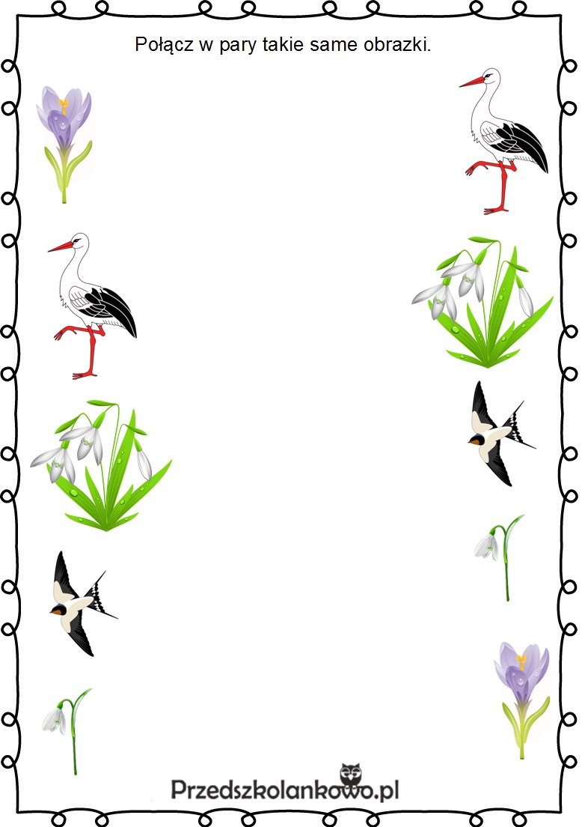
Załącznik 2.

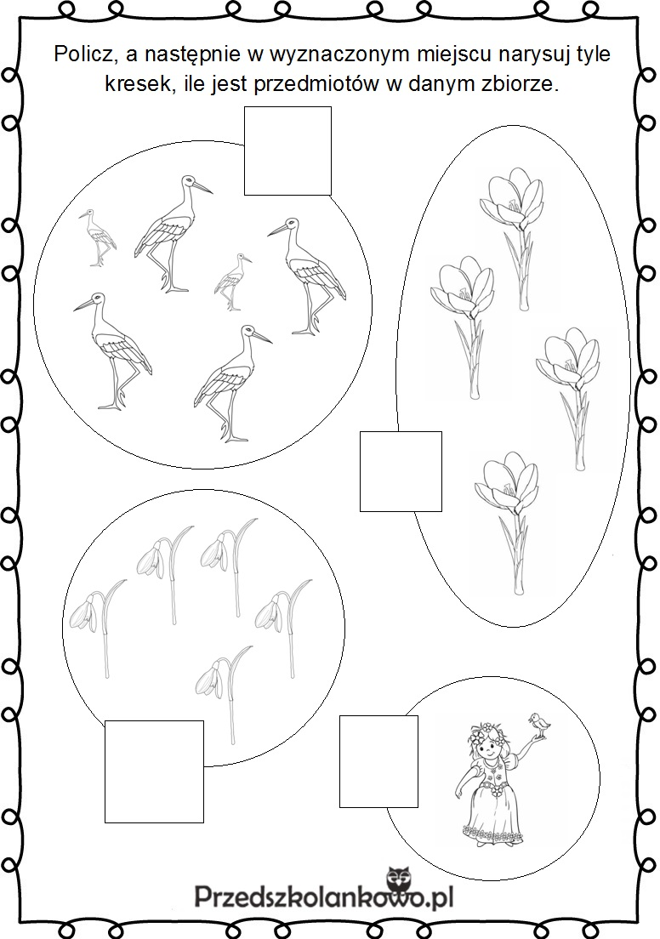
Załącznik 3.
